**BẢN CHẤT DÒNG ĐIỆN TRONG CHẤT ĐIỆN PHÂN**

**1. Bản chất dòng điện trong chất điện phân**

- Dòng điện trong chất điện phân .......................................................................................................

- Chất điện phân .......................................................................................................... bằng kim loại.

**2. Các định luật Fa-ra-đây**

a) Định luật Fa-ra-đây thứ nhất

Khối lượng vật chất .................................................... tỉ lệ thuận với điện trường chạy qua bình đó: m = .........................................

b) Định luật Fa-ra-đây thứ hai

Đương lượng điện hóa k của một nguyên tố tỉ lệ với đương lượng gam A/n của nguyên tố đó. Hệ số tỉ lệ là 1/F , trong đó F gọi là số Fa-ra-đây.

k =.........................................................................................

Kết hợp hai định luật Fa-ra-đây, ta được công thức Fa-ra-đây:

m =........................................................................................

Trong đó:

    F = 96500 C/mol

    A là khối lượng phân tử

    n là hóa trị

    m là khối lượng chất được giải phóng ở điện cực (g)

    I là cường độ dòng điện (A)

    t là thời gian dòng điện chạy qua (s)

**Ví dụ 1:** Muốn mạ đồng một tấm sắt có diện tích tổng cộng 200 cm2, người ta dùng tấm sắt làm catôt của một bình điện phân đựng dung dịch CuSO4 và anôt là một thanh đồng nguyên chất, rồi cho dòng điện có cường độ I = 10 A chạy qua trong thời gian 2 giờ 40 phút 50 giây. Tìm bề dày lớp đồng bám trên mặt tấm sắt. Cho biết đồng có A = 64; n = 2 và có khối lượng riêng ρ = 8,9.103 kg/m3.

**Ví dụ 2:** Cho mạch điện như hình vẽ: Có bộ nguồn (E = 12 V; r = 0,4 Ω), R1 = 9Ω, R2 = 6Ω và một bình điện phân đựng dung dịch CuSO4, anôt bằng đồng Cu và điện trở của bình điện phân Rp = 4Ω. Tính:

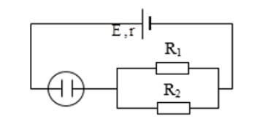

a) Cường độ dòng điện qua mạch chính.

b) Khối lượng đồng thoát ra ở cực dương trong 16 phút 5 giây.

**Ví dụ 3:** Cho mạch điện như hình vẽ: E = 13,5 V, r = 1 Ω; R1 = 3 Ω; R3 = R4 = 4 Ω. Bình điện phân đựng dung dịch CuSO4, anốt bằng đồng, có điện trở R2 = 4 Ω. Hãy tính:

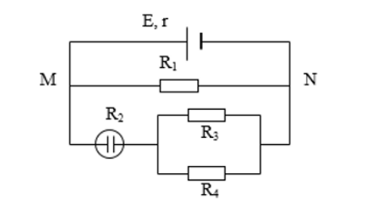

a) Điện trở tương đương RMN của mạch ngoài, cường độ dòng điện qua nguồn, qua bình điện phân.

b) Khối lượng đồng thoát ra ở catốt sau thời gian t = 3 phút 13 giây. Cho khối lượng nguyên tử của Cu = 64 và n = 2.